《数字电子技术》试题 参考答案10

一、填空（每空1分，共10分）
1： 01100000，01100000，01100000；
2：与，或，非；
3：7；
4：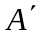；
5：；
6：10.125。

二、单项选择题（每题1分，共10分）
1a；2d；3b；4c；5a；6a；7b；8a；9d；10c

三、简单问答题（每题5分，共20分）
1、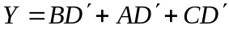
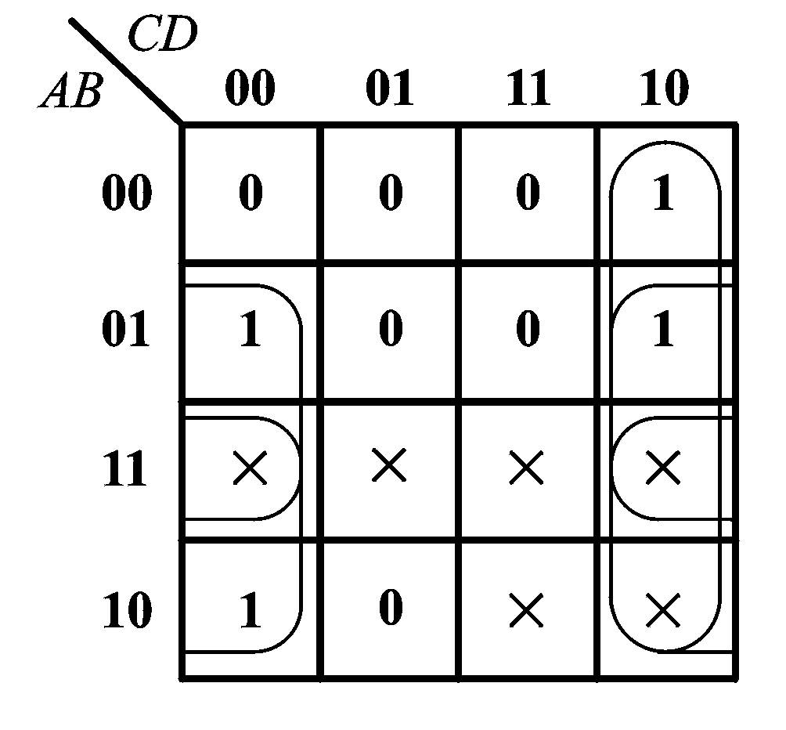
2、
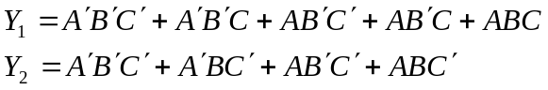
3、施密特触发器，鉴幅作用
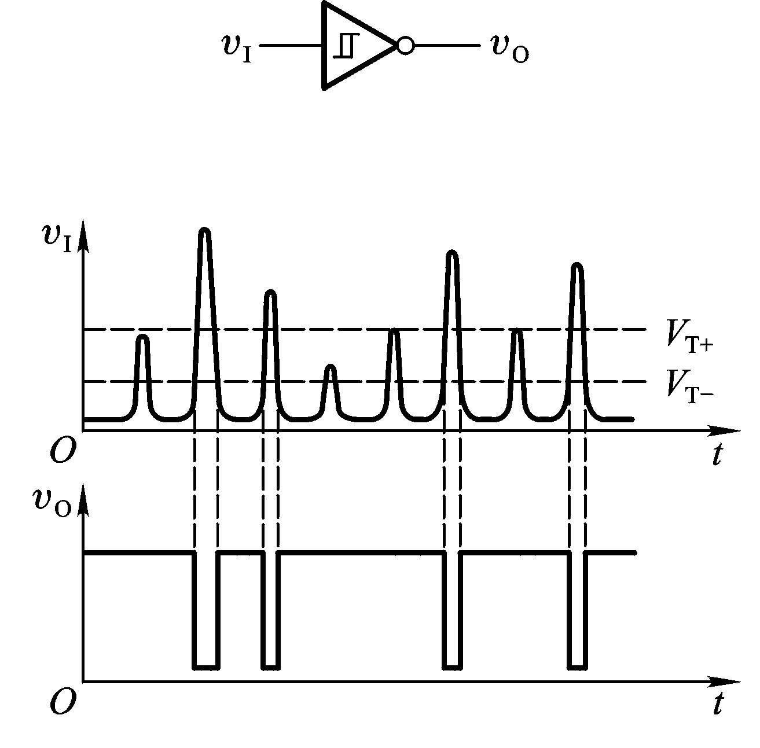
4、23的补码010111，-11的补码110101。相加后和的补码为001100。
9的补码01001，-12的补码10100。相加后的补码为11101，再求补，得原码10011（-3）

四、综合题（共60分）
1、6分，同步16进制计数器芯片；

P=1时为13进制，
P=0时为16进制

2、8分，
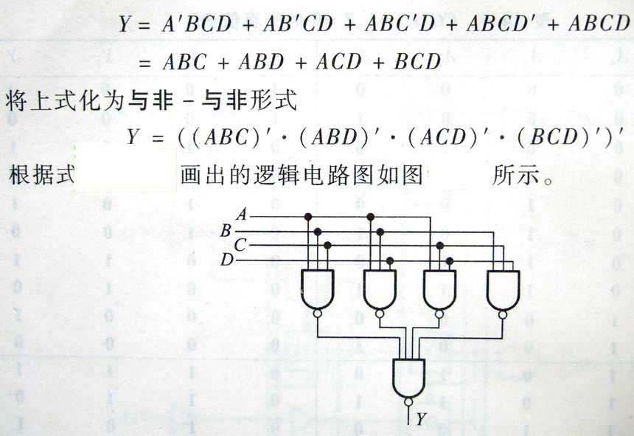
3、7分
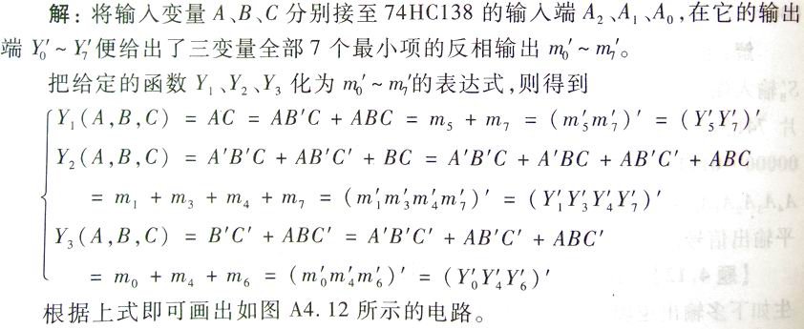
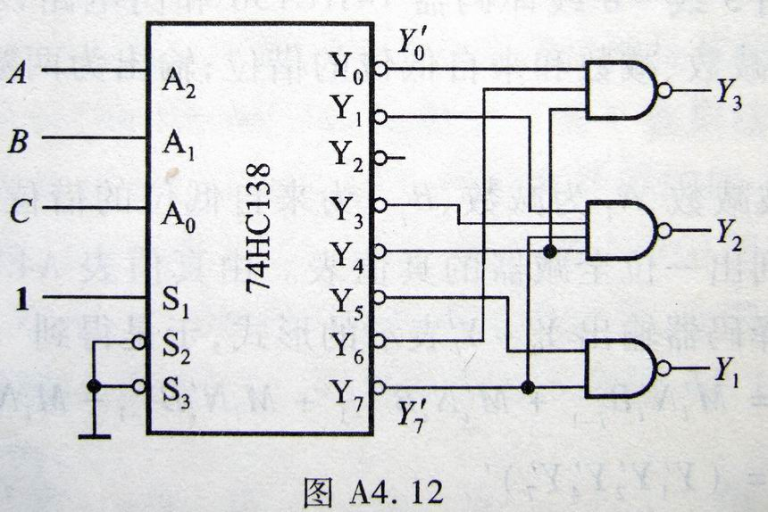
4、5分，可重复触发的单稳态触发器；
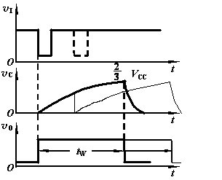
5、6分，
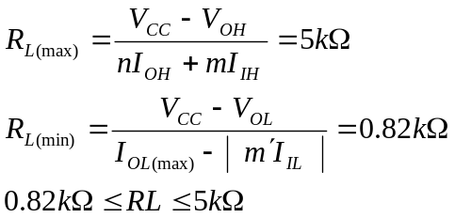
6、8分，驱动方程
状态方程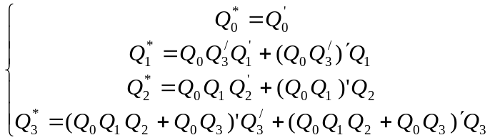
输出方程C=Q₀Q₃
7、6分
V_{OH}=3.6V时，
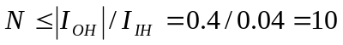
V_{OL}=0.2V时，
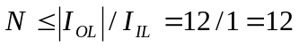
所以最后等于12
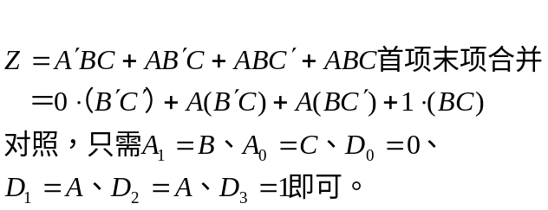8、8分

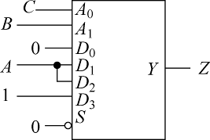
9、6分
